1. **Installation du logiciel**

**Exercice**

Ecrire un document LATEX de classe article permettant d’afficher le titre et le nom de l’auteur.

**Exercice**

Ecrire un script en LATEX de classe article permettant d’afficher le titre l’auteur et la date.

**Exercice**

Ecrire un script en LATEX de classe book permettant d’afficher le titre l’auteur et la date.

**Exercice**

Ecrire un script en LATEX de classe beamer permettant d’afficher le titre l’auteur et la date d’une présentation.

**Exercice**

Ecrire un script en LATEX de classe d’article permettant d’afficher (de saluer une personne) bonjour « M.N’Guessan»

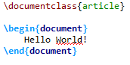

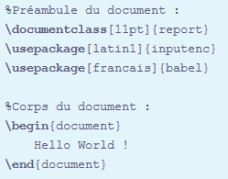

**Exercice**

Ecrire un document en LATEX de classe article permettant de rendre le nom « M. N’GUESSAN » du TP précédent en italique.

**Exercice**

Ecrire un document en LATEX de classe article permettant de générer la table des matières de la première section.

\documentclass[a4paper,12pt]{Article}

\usepackage{inputenc}

\usepackage[francais]{babel}%permet de faire ressortir la version française

\title{ESSAIE}

\author{N'GUESSAN}

%\renewcommand*\contentsname{Table des matière}

\thispagestyle{headings}

\begin{document}

\maketitle

\newpage

\tableofcontents

\newpage

%\part{TSA S2}

% \chapter{la danse}

\section{Introduction}

\subsection{Objectif}

\end{document}

**Exercice**

Ecrire un document en LATEX de classe livre permettant de générer les rubriques suivantes :

* Titre et date :
* Avant-propos
* Remerciement
* Introduction
* Première partie

Une partie

* Chapitre1

Un chapitre

Une section

Une sous-section

**Exercice**

Ecrire un document en LATEX de classe livre permettant de générer la rubrique :

* Annexe

Première annexe A

Deuxième annexe B

**Exercice N°1**

Ecrire un script permettant de centrer une image en utilisant l’éditeur de description LATEX

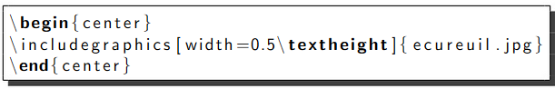

**Exercice N°2**

Ecrire un script permettant de centrer une image et de la titré

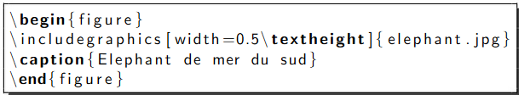

**Exercice N°3**

Ecrire un document L A TEX permettant d’obtenir le résultat suivant :



**Exercice 2 :**

Ecrire un document L A TEX de classe article permettant d’obtenir le résultat suivant :

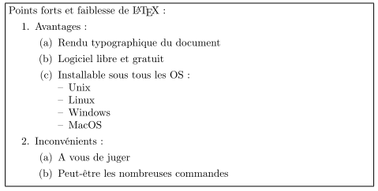

**Exercice**

Ecrire un document LATEX de classe article permettant d’obtenir le résultat d’un texte le plus grand possible suivant :

**Exercice**

Soit le texte suivant subdivisé en deux paragraphes :

Un document Latex doit décrire les résultats originaux d’une recherche. Il est soumis à l’Évaluation par le comité de lecture de la revue selon des critères scientifiques.

L’article scientifique est une contribution évaluée et publiée sous une forme normalisée dans une revue savante

1. Mettre en gras le 1 er paragraphe ;
2. Mettre le mot scientifique en italique et souligner dans le deuxième paragraphe.

3 Mes premiers pas sous LATEX

La figure 2 pr ́esente notre premier exemple de document LATEX.

\documentclass{article} % Type de document

\usepackage[latin1]{inputenc} % Autorise les caract`eres accentu ́es

\title{Document {\LaTeX} tr`es simple} % Titre du document

\author{TOTO} % Auteur

\date{02/10/2007} % Date de cr ́eation

\begin{document} % D ́ebut du document

\maketitle{} % G ́en ́eration du titre

\section{Introduction} % Section #1

J’ ́ecris mon introduction

\section{Developpement} % Section #2

\subsection{Partie 1}

Je peux faire des sous sections.

\section{Conclusion} % Section #3

Je termine mon premier exemple {\LaTeX}

\end{document} % Fin du document

|  |  |
| --- | --- |
| **Commande** | **Taille de texte** |
| \tiny | Minuscule |
| \scriptsize | Très très petite |
| \footnotesize | Très petite |
| \small | Petite |
| \normalsize | Normale (définie dans \documentclass) |
| \large | Légèrement plus grande que la normale |
| \Large | Grande |
| \LARGE | Très grande |
| \huge | Très très grande |
| \Huge | Énorme ! |

|  |
| --- |
| **Mise en forme** |
| **Modification** | **Commande** | **Rendu** |
| **Normal** | {\normalfont un lapin} | Image utilisateurImage utilisateur |
| \begin{rm}un lapin \end{rm} | Image utilisateurImage utilisateur |  |
| **Gras** | \textbf{un lapin} | Image utilisateurImage utilisateur |
| {\bfseries un lapin} | Image utilisateurImage utilisateur |  |
| \begin{bf}un lapin \end{bf} | Image utilisateurImage utilisateur |  |
| **Italique** | \textit{un lapin} | Image utilisateurImage utilisateur |
| {\itshape un lapin} | Image utilisateurImage utilisateur |  |
| \begin{it}un lapin \end{it} | Image utilisateurImage utilisateur |  |
| **Penché** | \textsl{un lapin} | Image utilisateurImage utilisateur |
| {\slshape un lapin} | Image utilisateurImage utilisateur |  |
| \begin{sl}un lapin \end{sl} | Image utilisateurImage utilisateur |  |
| **Machine à écrire** | \texttt{un lapin} | Image utilisateurImage utilisateur |
| {\ttfamily un lapin} | Image utilisateurImage utilisateur |  |
| \begin{tt}un lapin \end{tt} | Image utilisateurImage utilisateur |  |
| **Petites majuscules** | \textsc{un lapin} | Image utilisateurImage utilisateur |
| {\scshape un lapin} | Image utilisateurImage utilisateur |  |
| \begin{sc}un lapin \end{sc} | Image utilisateurImage utilisateur |  |
| **Exposant** (En mode texte) | Un canard\textsuperscript{un lapin} | Image utilisateurImage utilisateur |
| **Encadrer** (Paramétrable) | \fbox{un lapin} | Image utilisateurImage utilisateur |
| **Soulignement** (Package soul) | \ul{un lapin} | Image utilisateurImage utilisateur |
| **Soulignement** (Package ulem) | \uuline{un lapin} | Image utilisateurImage utilisateur |
| \uwave{un lapin} | Image utilisateurImage utilisateur |  |
| **Barrer** (Package soul) | \st{un lapin} | Image utilisateurImage utilisateur |